军事新闻
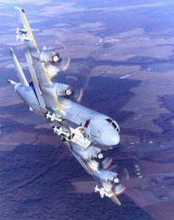 美国违反承诺宣布售台价值数十亿美元的先进武器装备，总统布什还扬言，将“尽一切所能”帮助台湾进行防卫。就此，著名国际问题专家阎学通指出，这事实上表明布什政府要与中国在军事上进行全面对抗的心态
中华人民共和国外交部副部长李肇星25日紧急召见美国驻中国大使普理赫，奉命就美国政府宣布将向台湾出售武器问题向美方提出严正交涉和强烈抗议
廖晨
初一1班
Tel:6677931
Email:crick100@china.com
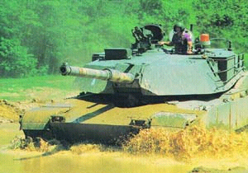

Ynet20日讯：昨天，日本媒体报道了防卫厅提交国会审议的自卫队法修正案的框架，改法案的主要内容既是放宽对武器使用的限制。

由于历史的原因，战后日本奉行的是“专守防卫”，因此，日本的自卫队法对武器的使用有很严格的限制。防卫厅通过此次提交的修正案企图从以下三个方面放宽这种限制。

第一，在海上执行警备任务时，现行自卫队法规定，只有在正当防卫、紧急避险和追捕负有三年以上刑期的逃犯时才能动用武器；而修正案则提出可以使用武器向对方船只射击，以迫使其停泊。

第二，现行的自卫队法规定只有在遇到大量外国特工时才可以使用武器；而修正案提出在遭遇小股外国特工人员时可以使用武器。

第三，修正案提出，在搜捕逃匿进山林地带的身份不明的外国非法入境者时也可以使用武器。

近年来，日本右翼和军方鼓吹日本要回归所谓“普通国家”，并继而提出国家应完备“有事法制”，企图摆脱在军备扩充方面的限制，自卫队法修正案就是“有事法制”中的一个重要法案。

